湛江市2021年硕士研究生招生全国统一考试网上确认公告

各考生：
2021年硕士研究生招生考试报名确认工作即将开始，为方便广大考生，湛江市招生办公室报考点（4404）采用网上确认报名信息方式，考生进入登陆页面后，输入学信网账号、密码，核对本人的网报信息、按要求上传相关材料照片后等待审核结果，网上审核通过的考生不需再到现场审核。
一、网上信息确认实施范围
2021年全国硕士研究生招生考试所有选择（4404）湛江市招生办公室为报考点的的考生。
二、审核条件及要求
符合部、省关于2021年全国硕士研究生招生考试各项条件要求；在规定时间完成网上报名并缴费。
湛江市招生办公室报考点（4404）将优先审核符合以下条件的考生：
（一）湛江市户籍应届本科毕业生或就读于湛江市内高校应届本科毕业生；
（二）湛江市户口所在地的往届本科毕业生或同等学力考生；
（三）持湛江市居住证或者在湛江工作的往届本科毕业生或同等学力考生；
（四）报考广东省境内招生单位的在湛江市实习应届本科毕业生。
三、网上确认
（一）网上确认入口（请用手机登录网址或扫描二维码）
确认网址：yz.chsi.com.cn/wsqr/stu
二维码：
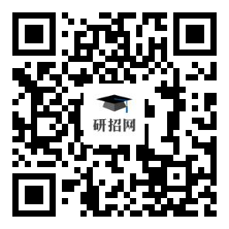
（二）考生网上上传材料
2020年11月6日8:30至11月8日22:00。考生须于规定时间通过网上确认平台，完成本人的“核对网报信息、上传本人图像照片、上传身份证及其它相关材料照片”等手续，逾期不再补办。建议考生尽早提交审核材料，以免因审核不通过没有充足的时间准备补充材料。
（三）考生资格确认时间
2020年11月7日至11月9日。湛江市招生办公室在此期间对考生资料进行网上审核。
（四）考生补充材料时间
已经上传材料但审核未通过的考生，原则上在收到审核未通过反馈信息后，两天内补充上传材料，但最晚不得超过11月9日12:00。
四、结果反馈
一般情况下，审核结果48小时内通过确认系统反馈（提交材料考生人数过多及特殊情况除外）。
未通过审核的考生，应根据提示重新上传相关材料。如个别需要进一步核实的，我们将要求考生携带有关证明材料到现场审核地提供原始材料现场审核。
请考生及时登录确认系统查询审核结果！
五、网上信息确认所需提交材料及标准
网上信息确认所需上传证件、材料照片及标准，请见《湛江市2021年硕士研究生招生全国统一考试网上确认上传材料要求》。
不符合我办报考点条件的考生，请尽快重新选择符合条件的报考点，以免耽误您的学习和考试！
六、咨询电话及现场地址
为方便广大考生，湛江市招生办公室报名点将为不会使用网上确认功能或者有问题需要到现场咨询的考生提供便利。
咨询电话：0759-3339667，0759-3315875。
咨询QQ：3097477145，3513581993。
现场地址：湛江市教育局四楼湛江市招生委员会办公室。
个别需要现场进一步核实材料的考生，需在11月9日（上午9:00-11:30 下午15:00-18:00）现场提交材料审核。
七、注意事项
（一）考生必须在网上报名时完成报名费支付，未交费考生信息为无效信息，不能参加网上信息确认。
（二）考生仅能确认一个有效的网上报名信息。
（三）考生需对本人的网报信息进行认真仔细地核对，并在规定时间予以网上确认。
（四）根据教育部文件规定，“所有考生均应当对本人网上报名信息进行认真核对并确认。报名信息经考生确认后一律不作修改，因考生填写错误引起的一切后果由其自行承担。
八、诚信考试温馨提醒
（一）根据《中华人民共和国刑法》第二百八十条（节选）：在依照国家规定应当提供身份证明的活动中，使用伪造、变造的或者盗用他人的居民身份证、护照、社会保障卡、驾驶证等依法可以用于证明身份的证件，情节严重的，处拘役或者管制，并处或者单处罚金。
（二）根据教育部《国家教育考试违规处理办法》第七条（节选）：教育考试机构、考试工作人员在考试过程中或者在考试结束后发现下列行为之一的，应当认定相关的考生实施了考试作弊行为：通过伪造证件、证明、档案及其他材料获得考试资格、加分资格和考试成绩的。
（三）根据教育部《2021年全国硕士研究生招生工作管理规定》：报考点工作人员发现有考生伪造证件时，应通知公安机关并配合公安机关暂扣相关证件。
在此湛江市招生办公室特别提醒广大考生：在2021年硕士研究生招生考试报名、信息确认、考试过程中要树立诚信意识、规则意识、法律意识，避免违纪违法。

湛江市招生考试委员会办公室
2020年10月30日

湛江市2021年硕士研究生招生全国统一考试网上确认上传材料要求
所有在（4404）湛江市招生办公室报考点参加网上确认的考生均须上传第一项至第三项所规定的确认材料照片，并须根据自己报考身份的实际情况如实上传第四项至第八项所规定的照片。
特别提醒：考生提交材料务必真实、有效，并符合标准要求。如因提供虚假材料，后期不能考试、录取的责任由考生本人承担。
对考生提供的无法清晰、准确辨识的照片，考生须重新提交或到现场审核。
一、本人近三个月内正面、免冠、无妆、彩色电子证件照（白色背景，用于准考证照片）。宽高比例3:4；坐姿端正，双眼自然睁开并平视，耳朵对称，左右肩膀平衡，头部和肩部要端正且不能过大或过小，需占整个照片的比例为2/3。JPG格式，照片大小5M以内。
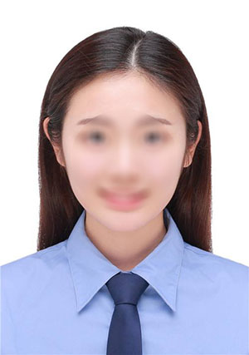
二、本人手持身份证照。拍摄时，手持本人身份证，将持证的手臂和上半身整个拍进照片，头部和肩部要端正，头发不得遮挡脸部或造成阴影，要露出五官；身份证上的所有信息清晰可见、完整（没有被遮挡或者被手指捏住）。仅支持jpg或jpeg格式，大小不超过5M；
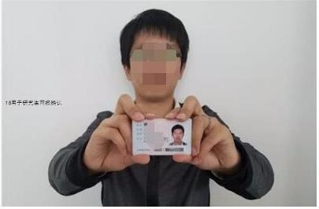
三、本人身份证原件正反面照。分正、反面两张上传，请确保身份证边框完整，字迹清晰可见，亮度均匀。
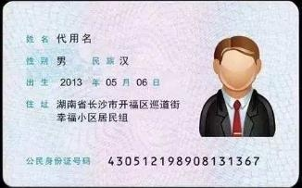

特别提醒：证件照片要按照要求上传，严禁对照片进行修图，对证件照审核未通过的考生，须到现场进行审核。
四、应届本科毕业生
（1）须提供应届毕业生证明材料：中国高等教育学生信息网的《教育部学籍在线验证报告》
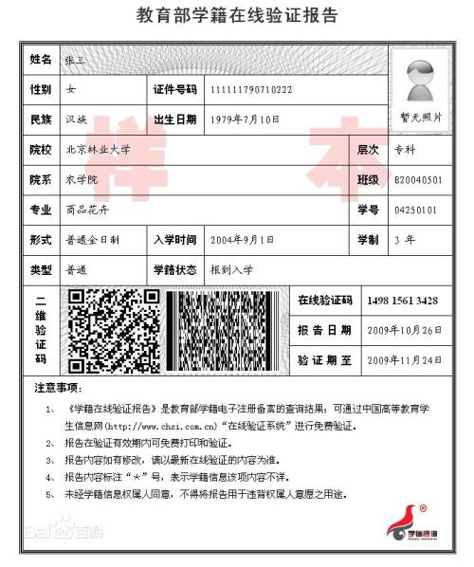
（2）报考广东省境内招生单位的在湛江实习应届本科毕业生还须上传实习佐证材料：所在实习单位实习管理部门开具的接收证明。

五、未取得毕业证的高等教育自学考试本科考生（须当年入学前必须取得国家承认的本科毕业证书）
（1）须提供自考生身份证明材料：自学考试准考证、成绩单等。
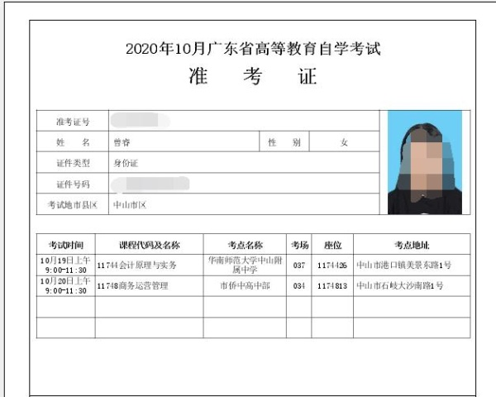
（2）非湛江市户口所在地考生还须提供居住证明或者工作证明材料：湛江市居住证正面、湛江市的参保证明（缴纳期限至少涵盖报名确认期间）或者湛江市工作单位证明（只认可法人单位开具的工作证明，证明上要求有公司法人或人事部门负责人签名确认、加盖法人单位公章或人事部门专用章，以及单位联系电话）注：以上三个材料任选其一

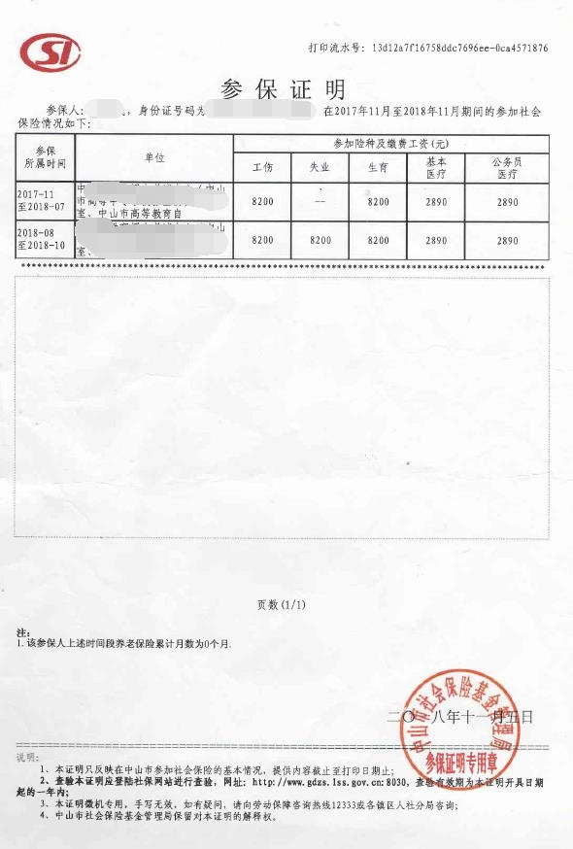
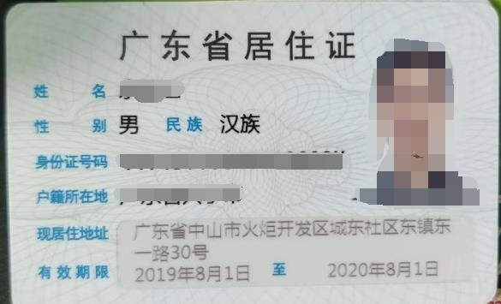
六、往届毕业生：
（1）须提供学历证明材料：毕业证书照片（毕业证书丢失的提供“中国高等教育学生信息网”的《教育部学历证书电子注册备案表》或《中国高等教育学历认证报告》）。

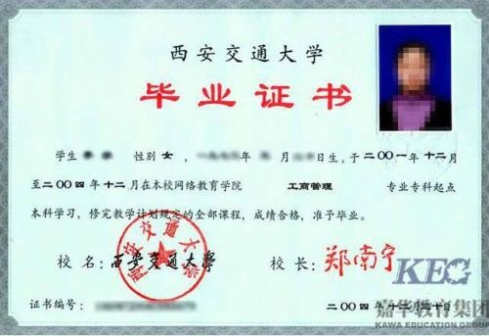
（2）非湛江市户口所在地考生还须提供居住证或者工作证明材料：湛江市居住证正面、湛江市的参保证明（缴纳期限至少涵盖报名确认期间）或者湛江市工作单位证明（只认可法人单位开具的工作证明，证明上要求有公司法人或人事部门负责人签名确认、加盖法人单位公章或人事部门专用章，以及单位联系电话）注：以上三个材料任选其一
七、报考“退役大学生士兵专项硕士研究生招生计划”的考生除上述（四）-（六）对应类别应提交的材料外，还须上传本人《入伍批准书》和《退出现役证》。

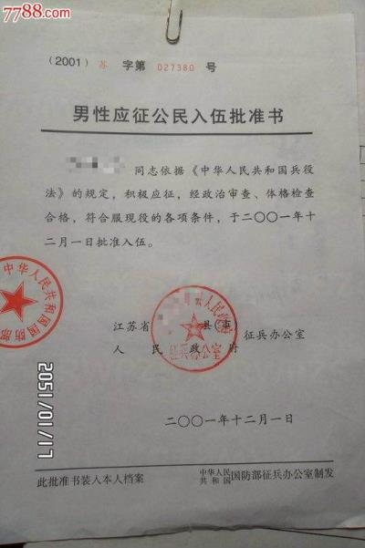
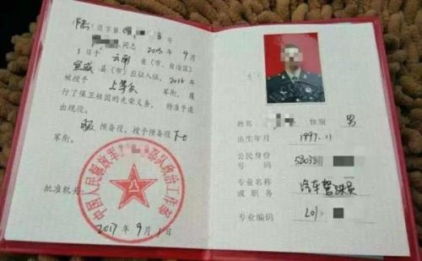
八、现役军人考生还须上传军人身份证件。
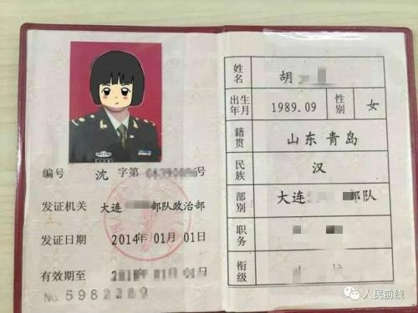
特别提醒：考生提交材料务必真实、有效，并符合标准要求。如因提供虚假材料，后期不能考试、录取的责任由考生本人承担。
对考生提供的无法清晰、准确辨识的照片，考生须重新提交或到现场审核。

